OTEL OTOMASYON SİSTEMLERİ VE TEKNOLOJİK GELİŞMELER
Tolga AKAGÜN
İstanbul Üniversitesi, Turizm İşletmeciliği Bölümü, İstanbul
akagun@istanbul.edu.tr
Özet
Türkiye'de bilgi ve otomasyon sistemlerinin kullanılması 90'lı yılların başlarında gerçekleştirmiştir. Kullanılan sistemler bütünleşik değildir. Bu yüzden sistemler, hantal bir yapıya ve hıza sahiptir. Bilgi güvenliği bugünkü teknolojiye oranla zayıftır. Zaman içinde ileri teknoloji, donanım ve yazılım kodlama yapılarında büyük yenilikler getirmiştir. Bu durum, bilgi ve otomasyon sistemlerinde hızı, işlem kalitesini ve bilgi güvenliğini getirmiştir. Farklı sektörlerde faaliyet gösteren işletmeler, rekabet ortamında rakiplerine karşı üstün bir konuma gelmeleri açısından önem taşıyan bu sistemlerle çalışmaya başlamışlardır. Turizm sektöründe bilginin toplanması, ayrıştırılması, raporlanması, zamanında ve yerinde kullanılması operasyonlar için çok önemlidir. Hatalı ya da geç kullanılan bilgi operasyonu başarısız olmasına neden olacaktır. Turizm sektöründe çalışan insanların %80'i saha ortamında görev yapmaktadır. Bu yüzden mobil donanımları ve bu donanımları destekleyen bilgi otomasyon sistemlerini tercih etmektedir.
Anahtar Sözcükler : Otel Otomasyon Sistemleri, Ustay, IRIS Looby, Mobil Tablet Uygulamaları
HOTEL AUTOMATION SYSTEMS AND TECHNOLOGICAL DEVELOPMENTS
Abstract
The use of information and automation system in Turkey has made in the early 90s. Systems are not integrated in use. Therefore systems, a cumbersome structure and a low speed. Information security is weak compared to today's technology. Advanced technology, systems to speed the process has brought quality and information security. Tourism industry in the collection of information, separation, reporting, use of time and place is very important for the operation. Incorrect or late used information, the operation will cause it to fail. 80% of people working in the tourism sector has been working in the field of environment. Therefore, it is preferred mobile equipment and information systems that support the automation equipment.

Keywords: Hotel Automation Systems, Ustay, IRIS Looby,Mobile Tablet Applications.

Giriş
Dünyamız, "bilgi çağı" olarak adlandırılan bir çağın içindedir. Bu zaman diliminde küreselleşmeye bağlı olarak siyasi sınırlar ortadan kalkmaktadır. Ortak çıkar, sermaye gruplarını bir çatı altında birleştirmektedir. Bunun sonucu olarak rekabet, bölgesel boyuttan küresel boyuta taşınmıştır. Rekabet ortamlarında bilgi kirliliğinin çok fazla ve yaygın olması da doğaldır. Kurumların, rekabet ortamında başarılı olmaları, varlıklarını sürdürebilmeleri için ancak, temiz, nitelikli bilgiye ulaşmaları ile mümkündür. Elde edilen bilginin işlenmesi ve raporlanması, bilişim teknolojileri ile desteklenmelidir. “Teknolojik değişimin bizzat kendisi maliyetleri düşürür ya da farklılaşma sağlar ve işletmenin teknolojik liderliği devamlı olursa rekabetçi üstünlüğe neden olabilir. Teknolojik değişim işletmeye avantaj sağlayacak şekilde maliyet ya da farklılaşma sebeplerini etkileyecek olursa rekabetçi bir üstünlük söz konusu olacaktır. Teknolojik değişime öncülük etmenin yanı sıra ilk olarak faaliyete geçmek, takipçiler taklide başlasa dahi önemli avantajlar sağlayacaktır. Teknolojik değişim genel sanayi yapısını geliştirici bir etki yapacak olursa işletmeler açısından rekabetçi üstünlükleri beraberinde getirecektir.”
Turizm sektöründe üstün bir konuma sahip olmak ve bu konumu sürdürmeyi amaç edinen firmalar, bilgiyi çözümleyebilmek ve yönetebilmek için farklı bilgi otomasyonlarını kullanmaktadır. Otomasyonlar, kullanılan donanımların, yazılım kodlama yapılarının teknolojik gelişmişlikleri ve üstünlükleri ölçüsünde başarı göstermektedir.
Bu çalışma, turizm işletmelerine hizmet veren bilgi otomasyonları ve bu otomasyonlarda kullanılan teknolojiler hakkında bilgi verilmektedir.

Turizm İşletmelerine Yönelik Otomasyon Çalışmaları

Türkiye'de, turizm işletmelerine yönelik otomasyon çalışmaları yirmi beş yıl öncesine dayanmaktadır. Günümüzde, sektörün ihtiyaç duyduğu otomasyon sistemleri, farklı firmalar tarafından dünya standartlarına uygun olarak geliştirilmektedir. Bu sistemler, otellerin kapasitelerine ve derecelendirilmelerine göre farklılık göstermektedir. Farklılığın bir başka nedeni de kullanılan sistemin, platformu, veri tabanı, donanımı ve ekonomisiyle ilgili olmasıdır.
Turizm işletmelerinde, yirmi yıl önce kullanılan otomasyon sistemleri, bölgesel ağ ile sınırlı kalmıştır. İletişim, terminaller ve sunucular arasında gerçekleşmiştir.
“Ekonomideki diğer sektörlerde olduğu gibi turizm sektöründe de bilgi sistemleri; ticari işlem sistemleri, ofis otomasyon sistemleri, yönetim bilgi sistemleri, uzman sistemler, üst yönetim karar destek sistemleri ve fonksiyonel bilgi sistemleri şeklinde snıflandırabilir” İnternetin kullanılması, yazılım ve donanım alanında yaşanan teknolojik gelişmeler, otomasyon sistemlerinin yapısını ve gücünü geliştirmiştir. İlkel terminallerin yerini, güçlü platformlarda geliştirilen yazılımların desteklediği donanımlar almıştır.
Otel otomasyon sistemlerinin öncü geliştiricileri, "ISO / IEC 27001 : 2006 Bilgi Güvenliği Yönetim Sistemi, ISO 20000 - 1 : 2005 Bilgi Teknolojileri Hizmet Yönetim Sistemi, ISO 22301 : 2012 Toplumsal Güvenlik İş Sürekliliği Yönetim Sistemleri - Gereksinimler" gibi uluslararası sertifikalara sahiptirler.

Kurumsal Kaynak Planlama

İşletmelerde, muhasebe, satın alma, CRM, insan kaynakları ve daha bir çok amaç için farklı - bağımsız yazılımlar kullanılmaktadır.
Bu tür yazılımlar, türünün en iyisi (best of breed) olarak adlandırılmaktadır. Ancak bu tür yazılımlar bütünleşik değildir. İşletmeler, kurumsal kaynaklarını en verimli şekilde kullanmalıdır. Bu yüzden işletmeler, ERP yazılımlarına yönelmektedir. ERP yazılımları bütünleşik yapıya sahiptir. ERP işletmenin bölümleri arasında bilgi akışını sağlayan ve CRM gibi fonksiyonlara sahip entegre bilgi sistemidir.
Her iki kullanım şeklinin olumlu ve olumsuz yanları bulunmaktadır. Best of breed yaklaşımında işletme, yazılımları geliştiren firmaların rekabetinden faydalanmaktadır. Kazanımları, yazılımların satın alma sürecinde ekonomik açıdan olmaktadır. Ayrıca, verilerini farklı sunucularda tutabilmektedir. Ancak veri çıktıları farklı bir bölümde, farklı bir yazılımda, farklı bir amaç için girdi olarak kullanılması durumunda, veriler sisteme tekrar girilmek zorundadır.
Ancak, bütünleşik bir yapıya sahip olan ERP'de durum farklıdır. “Kurumsal kaynak planlama sistemleri (Enterprise Resource Planning Systems-ERP), işletme faaliyetlerini ve karar alma süreçlerini desteklemek amacıyla kurulan; bünyesinde
çeşitli yazılım ürünlerini barındıran sistemlerdir.” Bilgilere, işletmenin farklı bölümleri tarafından, tanınan haklar ölçüsünde ulaşılmaktadır. Verinin karmaşık olması durumunda, bağımsız bir CRM yazılımı ile analiz gerçekleştirilmektedir.

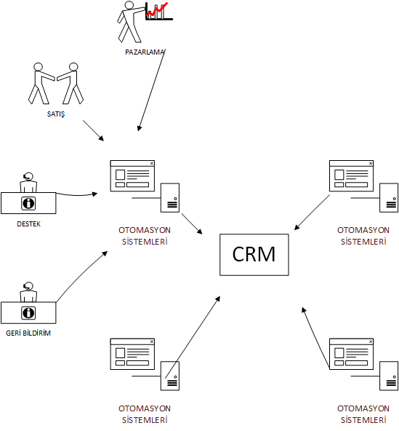

Şekil 1:CRM ve Otomasyon Sistemleri İlişkisi

Farklı Platformlar, Yazılım Dilleri ve Veri Tabanları

Otomasyon sistemlerinin geliştirilmesinde farklı platformlar, yazılım dilleri ve veri tabanları kullanılmaktadır. Bu farklılıklar hizmet verilen alanlara, bilgi yoğunluğuna ve donanımsal entegrasyona göre değişmektedir.
Bir Otel Otomasyon Sisteminde, Otel Yönetim Sistemi, Satış ve Banket Yönetimi, POS Sistemi, BARTECH Otomatik Mini Bar Sistemi gibi alt sistemleri bulunmaktadır. Bu sistemlere, bütünleşik yapı içinde farklı sistemler de bağlanabilmektedir. Böyle bir otomasyon sisteminde, bilgi karmaşası ve yoğunluğu çok daha fazla olacaktır. Bu sebeple kullanılan platform, yazılım dilleri ve veri tabanı yapısının kuvvetli olması gerekmektedir. Geliştiriciler bu tür otomasyonlarda ORACLE, Sybase ve Progress gibi veri tabanları kullanmaktadır.

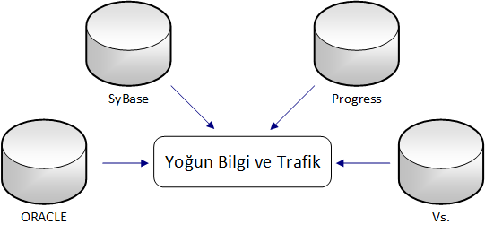

Şekil 2: Yoğun Bilgi ve Trafik Ortamında Kullanılan Örnek Veri Tabanları

Bazı otomasyon sistemlerinin bilgi yükü ve trafiği daha düşüktür. Bu durumda MySql, PostgreSQL, MsSQL gibi veri tabanları kullanılmaktadır. İşletim sistemleri açısından, Windows son kullanıcılar tarafından, çeşitli destek yazılımları nedeniyle tercih edilmektedir. Bununla birlikte Linux, Unix, ios ve android gibi işletim sistemleri, daha çok donanımların Otomasyon Sistemleri ile entegrasyonlarını sağlanmasında kullanılmaktadır.

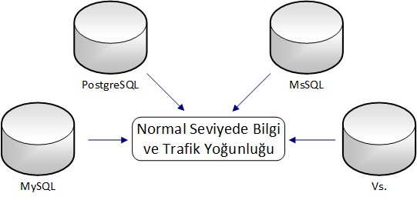

Şekil 3: Normal Seviyede Bilgi ve Trafik Ortamında Kullanılan Örnek Veri Tabanları

Web platformunda çalışan otomasyon sistemleri

Web platformunda çalışan otomasyon sistemleri java ile desteklenmektedir. Böylece, otomasyon sistemi üzerinde oluşabilecek yük, kullanıcı terminal üzerine yönlendirilerek otomasyon sistemi rahatlatılmaktadır. Bununla birlikte kullanılan java frame'ler sayesinde güvenli bilgi akışı sağlanmaktadır.

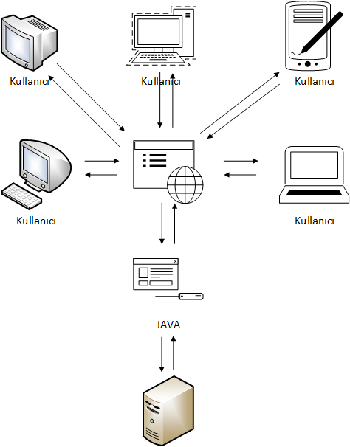

Şekil 4: Kullanıcı-Web - Java - Server İlişkisi

Fidelio / Opera Otel Otomasyon Sistemi, bu şekilde çalışan bir sistemdir. Girişler web sayfası üzerinden gerçekleştirilmektedir. Java ile frame'lere ulaşılmaktadır. Kullanılan veri tabanı ORACLE'dır. Bazı veri tabanları dördüncü kuşak dil yardımıyla kendi veri tabanı arayüzlerinin tasarlanmasına izin vermektedir. Progress veri tabanı bu şekilde çalışan bir veri tabanıdır.

Mobil Uygulamalar

Turizm Otomasyon Sistemleri, gelişen teknoloji ile birlikte mobil donanımlarla entegre olmuştur. “Türkiye’de turizm alanında mobil pazarlama uygulamaları kullanımının gittikçe yaygınlaştığı gözlemlenmektedir. Yazılı basın reklamlarında anında kampanya ve bilgilere ulaşma olanağı sağlayan QR kodlar yer almaktadır. Bununla beraber özellikle toptan pazarlama olanaklarına sahip büyük seyahat acentelerinin ve grup otellerinin de mobil uygulamalar geliştirdikleri ve reklamlarında bu uygulamaları da kullanıma sundukları görülmektedir.” Mobil donanımlarda kullanılan ağırlıklı işletim sistemi Android'tir. Bununla birlikte donanım şirketlerinin kendine özgü işletim sistemleri de bulunmaktadır.
Geliştiriciler arasında Fidelio / OPERA öncü konumdadır. Çalışmaları bir çok geliştirici için kılavuz niteliğindedir.

Ustay Otel Otomasyon Uygulaması

Bu uygulama Android ve ios uyumlu olarak geliştirilmiştir. Uygulama, Otel Otomasyon sistemi ile entegre edilerek, misafirlerin otel içindeki müsaitlik durumları ve rezervasyonları takip edilmektedir. Otel rezervasyon motoruna eş zamanlı ulaşımı ve bölgesel aktivitelerin kullanıcıya bildirimi sağlanmaktadır. Bu bildirimler, promosyon bilgileri dışında doğrudan kullanıcıya yönelik ya da güncel bilgiler "Push Notification" olarak iletilmektedir. QR kod tarayıcı özelliği ve zincir otellere özel tarama seçenekleri bulunmaktadır. Uygulamalarda sosyal paylaşım siteleri ile bağlantılarda sağlanmaktadır. Facebook, twitter ve e-postalara Ustay doğrudan bağlanmaktadır. Bu tür uygulamalarda, sisteme gömülü yabancı dil desteğine de önem verilmektedir.

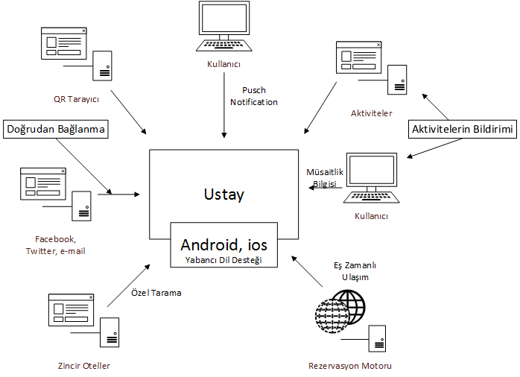

Şekil 5: Ustay'in Çevresel İlişkisi

Mobil Tablet Uygulaması

Büyük otellerde, misafirlerin otel dışındaki işlerini planlayan ve takip eden konsiyerj adı verilen bölümler bulunmaktadır. Gelişen teknoloji ile birlikte, konsiyerj'in yapmış olduğu bütün çalışmalar artık mobil donanımlarla yapılmaktadır. IRIS Looby, adı verilen sistem bu donanımlardan biridir. Dokunmatik ekran teknolojisine göre çalışmaktadır. “Dokunmatik ekran herhangi bir LCD veya CRT ekran üzerine yerleştirilmiş doğrudan ekran üzerinden giriş alabilen teknolojidir. Bu teknoloji dokunmatik ekran kalemi veya ekran yüzeyine dokunmayla kullanılabilir. Dokunmatik ekranlar basınca duyarlıdır; kullanıcı ekrandaki kelimelere ve yazılara dokunarak bilgisayarla etkileşim sağlar” Bu donanımlar, otelin stratejik noktalarında konumlandırılmaktadır. Bilgilendirme, yüksek erişilebilme, kullanıcı dostu, pratik ve güçlü pazarlama aracı olma gibi özellikleri bulunmaktadır.

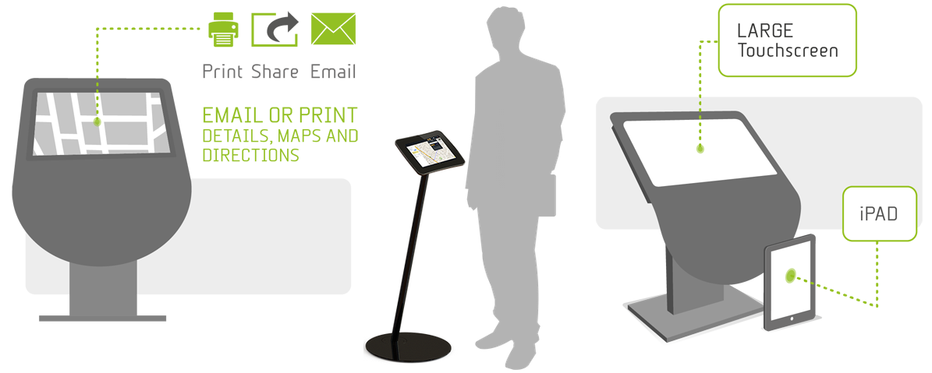
Şekil 6: Mobil Tablet Uygulamaları IrisLooby Kullanım Alanları

Bir başka Mobil Tablet uygulaması, Mobil Otel Yönetimidir. Bu uygulamada, MICROS'ta kullanılan teknik esas alınmıştır. Bu şekilde, ön büroda bulunan terminallere ihtiyaç duyulmadan, otel misafiri hakkındaki bilgiye ulaşılmasına ve anlık işlemlere olanak tanımaktadır.

Sonuç

İşletmeler için insanların hareketleri, alışkanlıkları, bunların takip edilmesi, değerlendirilmesi ve gelecek için bir tahminde bulunulması hayati açıdan önem taşımaktadır. İşletmeler, pazarlama ve satış yol haritalarını, elde edecekleri bilgiler doğrultusunda gerçekleştirmektedir. Bilginin, toplanması, derlenmesi ve değerlendirilmesi bu yüzden önemlidir. Önem taşıyan bu konuya, gelişen bilgi teknolojileri ile işletmeler daha kolay ulaşmaktadır. Ancak her bilgi teknolojisi, her işletme için uygun olmamaktadır. Bu yüzden her işletme, kendi yapısını ve iş hacmini değerlendirmelidir. Oluşturacakları bir modele göre Bilgi otomasyon sistemine yönlenmelidirler.

Kaynakça
1. Bulut, Z. Küresel Rekabet. basım yeri bilinmiyor : Mevzuat Dergisi, 2004. 1.
2. Kara, E. Turizmde Modern Yönetim Uygulamaları. basım yeri bilinmiyor : The Journal uf Academlc Social Science, 2014. s. 480. 2.
3. DEMİR, Volkan ve BAHADIR, Oğuzhan. KURUMSAL KAYNAK PLANLAMASI (ERP) SİSTEMLERİNİN MALİYETLERE VE İŞLETME PERFORMANSINA ETKİLERİ. İstanbul : Muhasebe-Bilim Dünyası Dergisi, 2006. Cilt 8. ISSN:1302-258X.
4. Değişen Dünya, Dönüşen Pazarlama: Türkiye Turizm Sektöründen Öncü Bir Mobil Uygulama Örneği. ŞANLIÖZ, H. Kader , DİLEK, S. Emre ve KOÇAK, Nilüfer . 2, basım yeri bilinmiyor : Anatolia: Turizm Araştırmaları Dergis, 2013, Cilt 24. ISSN: 1300-4220.
5. Dokunmatik Ekran. ÇAKIR, Abdülkadir , AKBULUT, Fevzi Tuncay ve ALTINTAŞ, Volkan. basım yeri bilinmiyor : Akademik Bilişim, 2012.

Bulut, Z.,”Küresel Rekabet”,Mevzuat Dergisi (2004)
Kara, E.,”Turizmde Modern Yönetim Uygulamaları”, The Journal uf Academlc Social Science, No:2, 480 (2014)
Demir,V.,”Kurumsal Kaynak Planlaması (ERP) Sistemlerinin Maliyetlere ve İşletme Performansına Etkileri (2006)
ŞANLIÖZ, H.,” Değişen Dünya, Dönüşen Pazarlama: Türkiye Turizm Sektöründen Öncü Bir Mobil Uygulama Örneği”, Anatolia: Turizm Araştırmaları Dergisi (2013)
Çakır, A.,” Dokunmatik Ekran”,Akdemik Bilişim 2012

